静岡地区 在宅重症心身障害児(者)支援ネットワーク会議
裏面にて事前登録をお願いします
参加申込書
お名前
連絡先電話番号
Ｅ-mail address
所 属
駐車場使用 | 駐車場に限りがあります。乗り合わせをするなど、ご協力をお願いします。  有 ・ 無
関心をお持ちの事業内容、事業者

この用紙のみを０５４-２４９－２８３１宛てファックスしてください。（２月２０日締切）
または Eメール・携帯電話から上記項目をtubasa-szok@wind.tnc.ne.jp宛に送付してください。
用紙はhttp://www.tsubasa-szok.net/（つばさ静岡ホームページ）からダウンロードすることがで
きます。
会場案内図

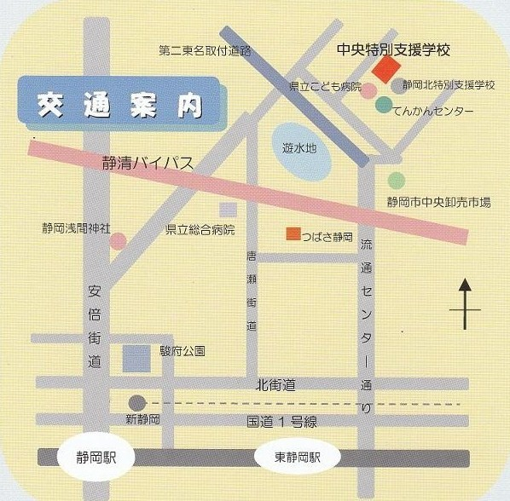
【交通】
☆JR静岡駅（北口）下車
①静鉄バス静岡駅⑤番 こども病院線 こども病院下車（徒歩３分）
バス運賃 静岡駅－こども病院 ３５０円
②静鉄バス静岡駅⑯番（三菱UFJ銀行前）大浜麻機線
谷津口下車（徒歩１５分）
バス運賃 静岡駅－谷津口 ２９０円

駐車場に限りがあります。乗り合わせをするなど、ご協力をお願いします。
お問い合わせは
静岡地区 在宅重症心身障害児(者)支援ネットワーク会議事務局
つばさ静岡(羽山)またはアグネス静岡(北尾･鈴木) TEL249-2830 FAX249-2831

